محاضرة بعنوان
الكثبان الرملية تكوينها استخداماتها
طرائق معالجتها
اعداد
أ.د. مثنى خليل ابراهيم د. عمر كريم زبار
تعريف الكثبان الرملية:- هي عبارة عن تجمعات لرواسب ذات أحجام مختلفة وقد تكون ذات مساحات ضخمة وتنتقل بواسطة الرياح وغالباً ما يكون مصدرها من الصخور الرسوبية المتفتتة او من صخور نارية او صخور متحولة نتيجة لعوامل التعرية والتجوية بالإضافة الى عاملي الأمطار والرياح.
عوامل نقل الرمال
- كمية الرمال
- مصدر الرمال
- حجم الحبيبات
- سرعة الرياح واتجاهها
طرائق نقل الرمال
حيث تعتمد على حجم الرمال والتي تكون بالطرائق الأتية
- الحمل وتشمل الحبيبات ذات الأحجام الأقل من 0.2 ملم.
- القفز وتشمل الحبيبات ذات الأحجام ما بين 0.2 – 1 ملم.
- الزحف وتشمل الحبيبات ذات الأحجام الأكبر من 1 ملم.
أنواع الكثبان الرملية
- كثبان رملية صحراوية:- هي الكثبان الرملية التي يكون المصدر الرئيسي لها الجبال المحيطة بها كما ان عامل النقل هو الرياح وتتميز بأن لها حبيبات مختلفة الحجم (جيدة التدرج – سيئة الفرز). اذ تعتبر الرياح من أهم العوامل المؤثرة في تشكيل سطح المناطق الصحراوية ويساعدها على ذلك الجفاف وقلة الغطاء النباتي التي تحد من سرعة الرياح وتقوم الرياح بنقل المواد المفككة بالحمل أو الدفع وفي نفس الوقت تؤدي هذه المواد المحمولة الى نحت وخدش الصخور التي تصطدم بها.
- كثبان رملية شاطئية:- ان هذا النوع من الكثبان الرملية يكون المصدر الرئيسي لها بعيد عنها وعامل النقل هو الماء كما أن حجم الحبيبات متساوي ( سيئة التدرج – جيد الفرز).
أشكال الكثبان الرملية
- الكثبان الهلاية Barchans (Crescent) Dunes و الكثبان المقوسة Parabolic Dunes
- الكثبان العرضية Cross Dunes
- الكثبان الطولية Longitudinal Dunes
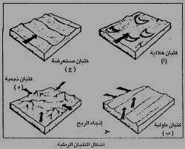
- الكثبان النجمية Star Dunes

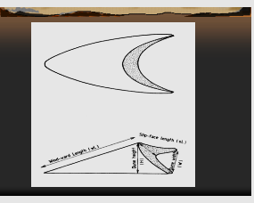

الكثبان الهلالية Barchans (Crescent) Dunes
- تعرف بالبرخان Barchan وينتشر وجودها في صحاري أسيا وأفريقيا وهي في أصلها كثبان عرضية تلتوي أطرافها بفعل الرياح التي تهب في أتجاه واحد سائد.
- فحبات الرمال التي تتحرك فوق جسم الكثيب العرضي تقطع مسافة أطول حين تعبر اجزاءه الوسطى بعكس الحبيبات التي تتحرك عند طرفيه النحيفيين فهي تعبر مسافة أقصر.
- وتبعاً لذلك يتحرك طرفا الكثيب بسرعة أكبر من سرعة تحرك أجزائه الوسطى فيبدو الكثيب حينئذ في شكل قوس أو هلال يتجه طرفاه الى الجهة التي تسير نحوها الرياح.
الكثبان المقوسة Parabolic Dunes
- وهي شبيهة بالكثبان الهلالية ولكن اتجاه الرياح معاكس.
- ويتم تحريك الرمال من وسط كثيب بينما تبقي الأطراف مثبتة بالأعشاب.

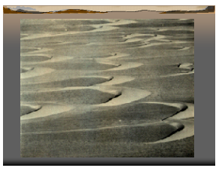

الكثبان العرضية Cross Dunes
هي التي تمتد في وضع متعامد مع اتجاه الرياح وينتشر وجودها في حوض تاريم وفي صحراء تركستان وفي داخلية صحراء تار بشمالي غربي الهند وينحدر الكثيب العرضي انحدار هيناً في جانبه الموجه للرياح بزاوية تتراوح بين 5 – 12 درجة وتبدو أسفل المنحدر في هذا الجانب مقعرة بعض الشيئ أما الجانب المظاهر للرياح فأنه ينحدر في البداية انحداراً شديداً ثم يتلو ذلك أنحدار هين نوعا ما بزاوية تتراوح بين 30 – 35 درجة وتستمر الرياح في حمل الرمال عن الجانب المواجه لها وترسيبها في الجانب المظاهر لها ما دام الكثيب في دور التكوين وذلك لتراكم رمال الكثيب في شكل طبقات متقاطعة تظهر هوامشها وقد غطتها طبقات رملية أحدث بزوايا مختلفة.
الكثبان الطولية longitudinal dunes
- تؤدي الرياح الشديدة الى نحافة جسم البرخان والى أطالة جانبيه ثم الى تقطيعه فينتج عن ذلك الكثبان الطولية.
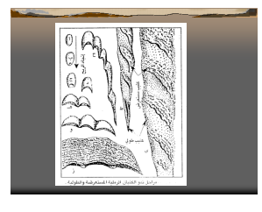
- وينتشر وجودها في صحراء غرب استراليا وصحراء ثار والصحراء الكبرى الأفريقية وهي تعرف في صحراء مصر الغربية باسم الغرود ويتألف كل فرد منها من سلسلة من التلال الرملية طولها عشرات الكيلومترات.

الكثبان النجمية Start Dunes
- وهي الكثبان التي تتشكل نتيجة تغير اتجاه الرياح في منطقة تجمع الرمال.
- وتتكون في مناطق مفتوحة معرضة لعدة انواع من الرياح الموسمية المتغيرة.
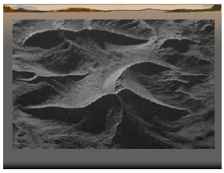

ميكانيكية تكون الكثبان الرملية:
لتكون الكثيب لا بد من وجود عائق مثل الصخور أو الأشجار التي تعمل على تقليل سرعة الرياح وترسيب الرمال المنقولة كما يلي:
- تسقط حبيبات الرمال عند اصطدامها بالعائق وتتراكم امامه.
- ينقسم تيار الهواء الى ذراعيين يمران بجوار العائق حيث يترتب الرمل حول هذا العائق.
- يزداد حجم الذراعيين حتى يلتقيان مكونان الظل الرملي
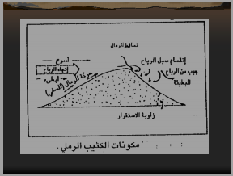
وتستمر الكثبان الرملية في النمو بترسب المزيد من الحبيبات الرملية الى ان يصل حجم الكثيب الى مرحلة تتوقف عندها عن النمو وعند ذلك يوصف الكثيب بأنه قد وصل الى مرحلة النضوج ولا يستطيع أن يجذب المزيد من الحبيبات.

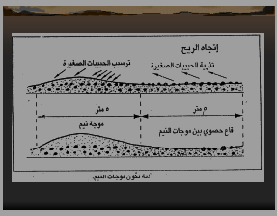

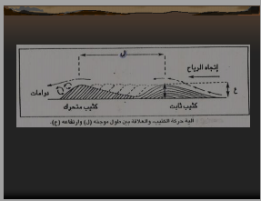
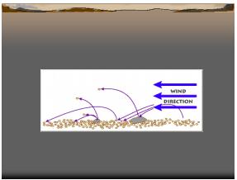

فوائد الكثبان الرملية:-
- تستخدم الكثبان الرملية في صناعة الزجاج.
- خلط الرمل مع الطين ينتج تربة خصبة للزراعة.
- تعمل كخزانات للمياه الجوفية.
مخاطر الكثبان الرملية
- هجرة الناس الى مكان آخر.
- انعدام الرؤيا امام السائق أثناء العواصف الرملية.
- تعطيل حركة الطيران.
- دمار المحاصيل الزراعية وزيادة التصحر.
- عدم وجود عدالة في الأتزان البيئي نتيجة تدخل الأنسان في الأتزان البيئي القائم.
- المشكلات الصحية التي تنجم عن استنشاق الهواء المحمل بالذرات المعلقة.
التوزيع الجغرافي للكثبان الرملية والمناطق المتصحرة في العراق
تنتشر الكثبان الرملية في معظم أجزاء المنطقتين الوسطى والجنوبية من العراق. ويعود ذلك الى ارتفاع درجات الحرارة وزيادة كمية الأشعاع الشمسي وزيادة سرعة حرارة الرياح، الأمر الذي أدى الى انخفاض كميات الأمطار الساقطة وأرتفاع درجات الحرارة وزيادة كمية الأشعاع الشمسي وزيادة سرعة الرياح. الأمر الذي أدى الى زيادة نسبة التبخر على حساب الوارد المائي، فضلا عن العوامل البشرية مما أدى الى تفاقم مشكلة التصحر في العراق ففي عقد السبعينات من القرن الماضي بلغت المساحة المتصحرة بالكثبان الرملية 4303.163 كم وأرتفعت مساحتها بسبب التغيرات المناخية الى 22400.743 كم في سنة 2009 ومن خلال ذلك يتضح ان المساحة قد تضاعفت أكثر من خمس مرات عبر الثلاث عقود الأخيرة، وهذا ما يشكل خطراً كبيراً لتفاقم هذه الظاهرة. ويمكن تقسيم الكثبان من ناحية توزيعها الجغرافي الى عدة نطاقات وعلى النحو الأتي:-
- النطاق الأول: يضم هذا النطاق الأجزاء المتصحرة بحركة الكثبان الرملية الى الغرب من هر الفرات ويعد من اكبر النطقة من حيث المساحة وتتوزع في محافظة الأنبار بشكل منتشر في معظم اجزائها الغربية حول مدينة الرطبة وبلغت مجموع مساحات الكثبان الرملية في محافظة الأنبار 5897 كم.
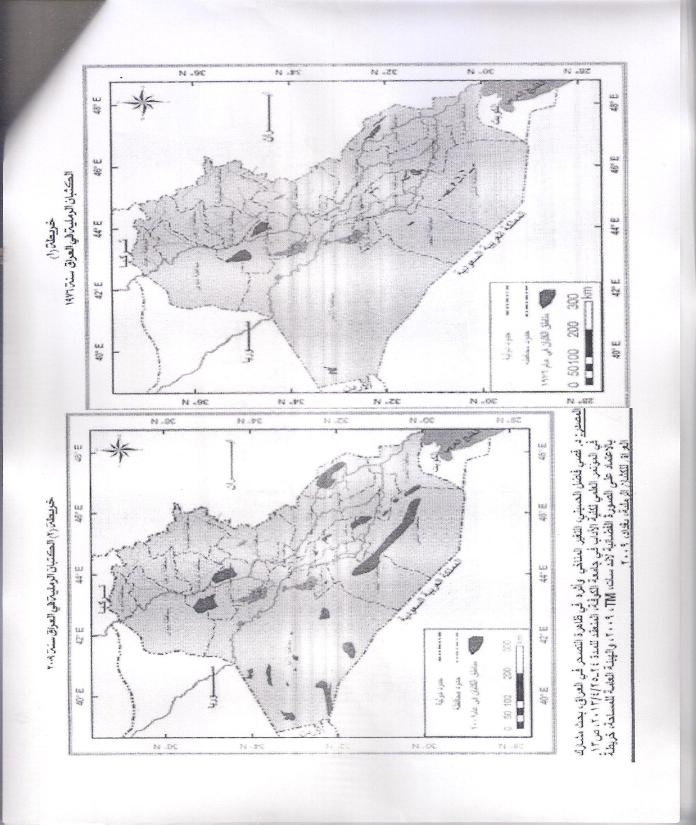
- ويقع أوسع امتداد له1ا النطاق ما بين محافظتي النجف والبصرة عبر محافظة المثنى فتمتد الى الغرب من النجف جنوباً نحو الحدود الإدارية لمحافظة البصرة اذ ان المساحة المتصحرة تضاعفت أكثر من 14 ضعفاً خلال مدة (1976 – 2009) وهذا ينذر بالخطر الكبير على مستقبل البيئة العراقية والأراضي الرعوية. ومن خلال الخريطتين (1) و (2) يمكن المقارنة بوضوح ما بين المناطق المتصحرة في عقد السبعينات من القرن الماضي وما بين المناطق المتصحرة خلال العقد الأول من القرن الحالي.

النطاق الثاني: يشمل الأجزاء الواقعة ما بين نهري دجلة والفرات وهو يضم عدة مناطق ما بين محافظة صلاح الدين شمالاً ومحافظة ذي قار جنوباً ولقد توسعت هذه المساحة بشكل كبير وسريع خلال الثلاثين سنة الماضية.
أما المنطقة الثانية ضمن هذا النطاق فتقع ما بين محافظة بابل والقادسية، اذ تقع الى الجنوب الشرقي من محافظة بابل.
النطاق الثالث: يقع هذا النطاق الى الشرق من نهر دجلة ويضم منطقتين رئيستين الأولى تقع الى الشمال الشرقي من مدينة سامراء في محافظة صلاح الدين.
أما المنطقة الثانية ضمن هذا النطاق فتقع الى الشرق من مدينة العمارة، ويلاحظ ان الكثبان الرملية في توسع وزحف مستمر وبشكل سريع جداً فلقد تضاعفت مساحتها عدة أضعاف خلال العقود الثلاثة الماضية بسبب التغيرات المناخية المفاجئة.
مساحة الكثبان الرملية سنة 1976 كم2 |  | مساحة الكثبان الرملية سنة 2009 كم2
النطاق الأول غرب نهر الفرات | 876.672 | النطاق الأول غرب نهر الفرات | 14288.884
النطاق الثاني ما بين النهرين | 1733.698 | النطاق الثاني ما بين النهرين | 3533.053
النطاق الثالث شرق نهر دجلة | 1635.519 | النطاق الثالث شرق نهر دجلة | 4578.795
المجموع | 4245.889 | المجموع | 22400.732
المصدر: د.قصي فاضل الحسني: التغير المناخي وأثره في ظاهرة التصحر في العارق، بحث مشارك في المؤتمر العلمي لكلية الأداب في جامعة الكوفة، المنعقدة للمدة 24 – 25 /4/2013 ، ص 11.
تثبيت الكثبان الرملية
نظراً للمشاكل التي تسببها الكثبان الرملية بتهديدها المستمر للمنشآت الصناعية والزراعية والسكانية، فأنه من الضروري العمل على تثبيت الكثبان الرملية والتخلص من أضراراها ومن ثم تحويلها الى مناطق مفيدة ويتم تثبيت الكثبان الرملية الى عمليتين رئيستين:
- التثبيت الميكانيكي.
- التثبيت البيولوجي.
التثبيت الميكانيكي.
هو عمل مرحلي وتمهيدي للتثبيت البيولوجي ويهدف الى:-
- تخفيف سرعة الرياح وأفقادها القدرة الأنحرافية وطاقة النقل وبالتالي ترسيب ما تحملهز
- منع واعاقة وصول الرياح الى الحبيبات للمحافظة على استقراراها وذلك باقامة الحواجز المختلفة وأقامة مصدرات الرياح أو تغطية الرمال بمواد مختلفة.
وتشمل عملية التثبيت الميكانيكي على التالي:
- اقامة الحواجز الأمامية والدفاعية لترسيب الرمال.
هي عبارة عن حواجز أولية تقام في الأماكن التي تهب منها الرياح والرمال وتعمل على التخفيف من سرعة الرياح وأفقادها القدرة الأنحرافية وكذلك الحد من زحف الرمال التي تتراكم على هذه الخطوط، مكونا بذلك حاجزاً طبيعياً من الهضاب الرملية الهذف منه حماية كل ما وراء هذه الخطوط من منشات اقتصادية وأراضي زراعية.
المواد المستعملة:
- الأطواق او الصفائح الأسمنتية المتموجة
- النسيج البلاستيكي
- الحواجز من البراميل المستهلكة.
- اقامة مصدات لتقلي سرعة الرياح
الهدف منها هو القضاء على الرياح والحد من سرعتها ومن ثم تثبيت الرما ومنعها من الأنتقال والسماح للنباتات بالنمو وتنسج هذه المصدات الصغيرة من المواد الجافة والنباتات الحية او الميته وأي مواد متوفرة يمكن استخدامها واهم المواد المستخدمة:
- الأنسجة النباتية الجافة ( العرفج – سعف النخيل)
- النسجة النباتية الحية ( البوص – الأفوربيا)
- تغطية الكثبان الرملية بالمواد النباتية او النفطية او الكيميائية:
تعتبر من اهم الوسائل المستخدمة وتهدف الى منع وصول الرياح الى الرمال وذلك بايجاد طبقة غطائية تشل حركة الرمال، ومن هذه الطرق:-
- التغطية النباتية (أشرطة – التغطية الكلية)
- التغطية الترابية (كيميائية – مطاطية – مشتقات النفط).
- التثبيت البيولوجي.
يعتبر التثبيت الميكانيكي مرحلة ضرورية لأنجاح عمليات الزراعة والتشجير فوق سطح الرمل المتحركة اذ انها تمهد مرحلة التثبيت البيولوجي وهو تثبيت دائم يعتمد على أقامة غطاء شجري أو شجيري فوق الكثبان الرملية، لا تكسر اجزاءه الهوائية قوة الرياح وتحمي سطح الرمال من التعرية بينما تعمل أجزاءه الترابية اي الجذور على تماسك حبيبات الرمال وتساعد على بناء قوام التربة الرملية وخلق ظروف مناخية مناسة
مميزات التشجير
ويعتبر التشجير من انجح الطرق في التثبيت وذلك للخصوصيات التالية
- الأستمرار والأستدامة
- تحسين خواص التربة
- تحسين الظروف البيئية المحلية
- ايجاد اماكن للنزهة والترفيه.
بعض التقنيات الزراعية الحديثة في تثبيت الكثبان الرملية
- تقنية صندوق الماء WATER BOX
توفر هذه التقنية البيئة المثالية خلال الفترة الأولى من عمر النبات، من حيث الري والرطوبة بواسطة الصندوق المائي، الذي يسقي ويجمع مياه المطر والندى، فتتيح الزراعة في المناطق الصحراوية والصخرية. عندما يكون السؤال حول كيفية الحصول على النبات المثالي، فماذا هناك غير محاكاة الطبيعة؟
هذا هو المبدأ الذي تقوم عليه تقنية Groasis لمخترعها الهولندي بيتر هوف مؤسس شركة «أكوا برو». وهي تقنية محاكاة بيولوجية تمثل حلا مثالية لزراعة الأشجار في المناطق الصحراوية والجافة والصخرية من خلال تقليد عمل الطبيعة. إذا يتيح استعمال الصندوق المائي (Water Box) بيئة مثالية خلال الفترة الأولى من عمر النبات. تتيح التقنية زراعة الأشجار المثمرة وغير المثمرة والشجيرات والخضراوات، مع إمكانية زراعة نوعين مختلفين من الشتول باستخدام صندوق مائي واحد. ومع أنها تتميز بتوفير هائل في استهلاك الماء والطاقة، إلا أنها ليست نظاما للري كما قد يتبادر للبعض، بل هي نظام متكامل للزراعة يعمل على توفير البيئة المثالية للنبات منذ مرحلة البذرة أو العقلة الأولى، وصولا إلى بلوغ مرحلة من النمو الصحيح تمكنه من الاستمرار في البيئة الطبيعية اعتمادا على قدراته الذاتية.
تتصدى هذه التقنية للهواجس الثلاثة الرئيسة التي تؤرق أي مزارع ومشروع زراعي في المنطقة الصحراوية العربية وهي:
المياه – الكلفة المادية ، النجاح والأستمرارية
وهي تشتمل على عنصرين اساسيين هما:
القمع الكرتوني
الصندوق المائي
- الأقماع الكرتونية المستخدمة في هذه التقنية تتيح التحكم بمسار نمو الجذر الرئيسي منذ اللحظة الأولى للتشتيل والإنبات، بما يضمن الحصول على جذر رئيسي قوي وسليم يمتد عمودياً نحو الأسفل. ولا تحتاج الأقماع الكرتونية إلى أسمدة أو تركيبات خاصة، إذ تملأ بالتربة الطبيعية التي ينمو فيها النبات، أو بتربة مأخوذة من المكان الخارجي حيث سيزرع النبات بعد التشتيل.
- وتمتاز الأقماع الكرتونية بصغر حجمها، وسهولة ترتيبها، الأمر الذي يتيح الحصول على أكبر عدد ممكن من الشتول في أقل مساحة ممكنة. وهي توضع مرتفعة عن سطح الأرض أو الطاولة أو أي سطح آخر يحملها، بشكل يسمح بمرور الهواء تحت القمع، بحيث يتوقف الجذر عن النمو عند وصوله إلى نهاية القمع وملامسته للهواء، بعد أن يصل إلى الطول المثالي (نحو 10 سنتيمترات)، من دون أن يمتد عشوائية خارج القمع، أو أفقية، أو يرتد إلى الأعلى بخلاف المسار الطبيعي المطلوب
- بعد ذلك يؤخذ القمع من دون إخراج الشتلة منه كي لا تتعرض للتلف، ويزرع كما هو في التربة الخارجية، حيث يتحلل طبيعية لكونه مصنوعة من مواد عضوية طبيعية معاد تدويرها. وهذا يجعل تقنية الأقماع ذات جدوى اقتصادية، إذ لا يتجاوز سعرها ربع دولار تقريبا لكل عشرة أقماع
- أما الصندوق المائي فهو وعاء بلاستيكي بتصميم خاص، في منتصفه فتحة تتيح زراعة شتلتين (قمعين) من النوع نفسه أو من نوعين مختلفين. وهو يوفر بيئة مثالية للشتول خلال المراحل الأولى من نموها في التربة الطبيعية الخارجية، سواء من حيث حاجتها إلى المياه، أو الحفاظ على رطوبة سطح التربة، أو حمايتها من أشعة الشمس المباشرة
- يملأ الصندوق بالماء مرة واحدة فقط عند الزراعة، بنحو 16 ليتراً، وقد أثبتت الزراعات التي تم إجراؤها باستخدام الصناديق المائية أن هذه الكمية المحدودة تكفي حاجة النبات حتى في أكثر مواسم الصيف حرارة. ويقوم الصندوق بتزويد النبات بالمياه من خلال فتيل من النسيج يمتد من أسفله الى داخل التربة. فيضمن تزويد النبات بكمية من المياه تحميه من العطش والجفاف، مع المحافظة على نشاط الجذر واتجاه نموه عمودية داخل التربة بحثا عن مصادر المياه الذاتية، من دون أن يعتريه الخمول أو الاتكال على ما يمده به الصندوق
- وقد صمم الغطاء العلوي للصندوق المائي بطريقة تسمح بتجميع زخات عابرة للمطر، وتجميع قطرات الندى المتكونة في ساعات الفجر والمساء. ويتيح اتجاه فتحته (شرق - غرب) للنبات التعرض لأشعة الشمس الخفيفة في ساعات الصباح وبعد الظهر، من أجل عمليات التمثيل الضوئي وإنتاج الغذاء، وفي الوقت نفسه تظليله وحمايته من أشعة الشمس الشديدة المباشرة في ساعات الظهيرة. وعلى غطاء الصندوق نقش لبوصلة تساعد المزارع كي يضع الصندوق المائي في الاتجاه الصحيح عند تثبيته في التربة.
- يستمر الجذر بالامتداد عمودية طوال فترة استخدام الصندوق المائي، من دون تكوين أوراق وأغصان كثيفة، وذلك لأن كمية المياه التي يزودها الصندوق تكفي للحفاظ على النبات من العطش والجفاف. وعند بدء النبات إنتاج أوراق وأغصان كثيفة خارج التربة، فذلك مؤشر على أن الجذر وصل إلى مصدر ذاتي للمياه داخل التربة، وبدأ بالحصول على كميات أكثر مما يزوده الصندوق المائي. فيكون النبات قد بلغ مرحلة

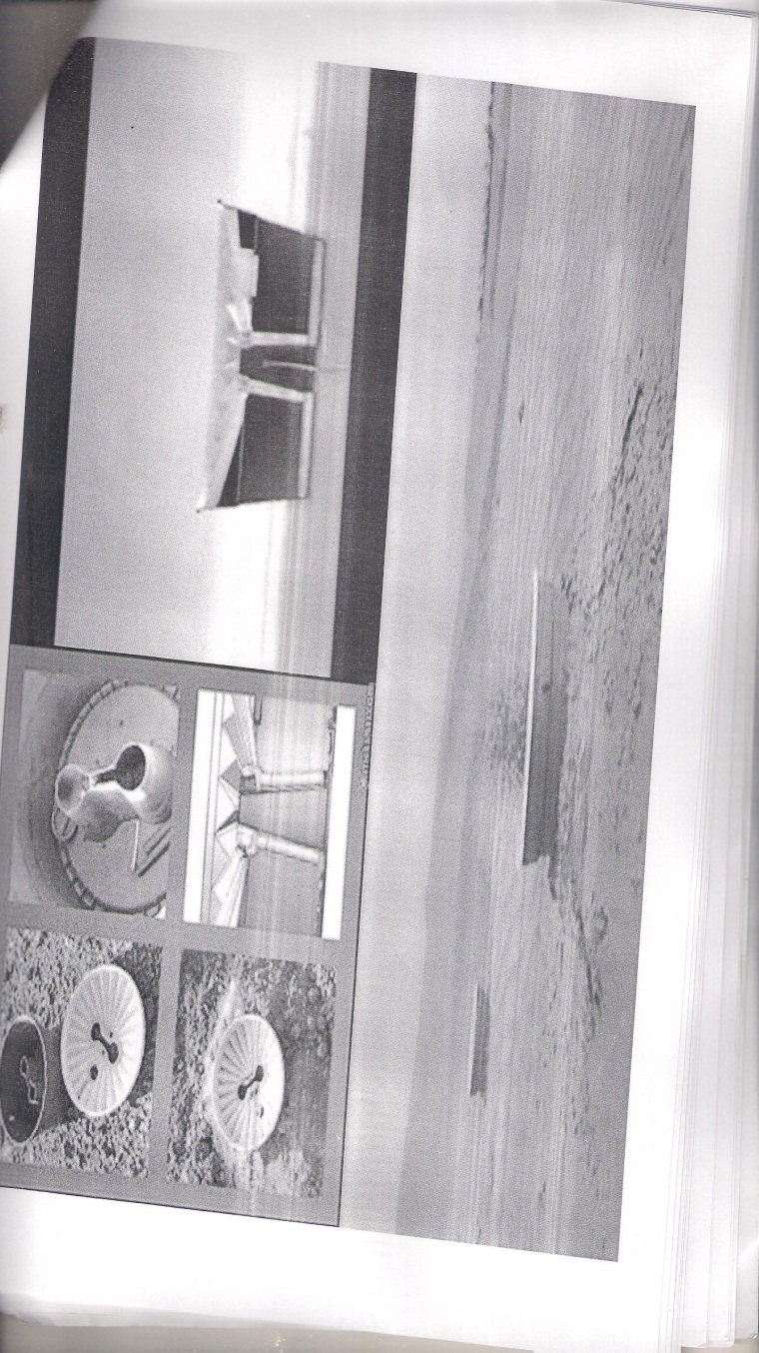
من النمو والثبات تؤهله لمواصلة العيش والنمو بالاعتماد على قدرته الذاتية. ويمكن عندئذ إزالة الصندوق المائي بسهولة.

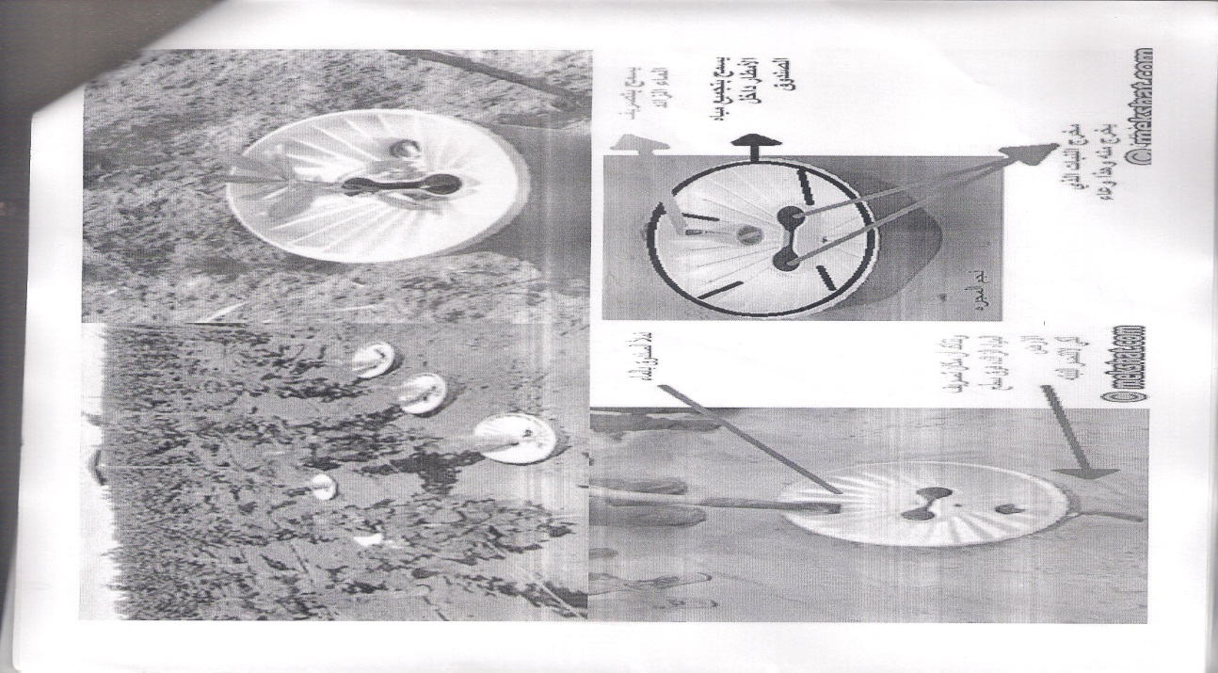

ما هي تقنية Liquid nano clay؟ وكيف تعمل؟
نشر في عام ۲۰۱۰ تقرير بعنوان «تقنية فائزة بجائزة تجعل الصحراء تبرعم»، قال أولي مورتن أولسن الرئيس التنفيذي للشركة النرويجية الناشئة، المسئولة عن الابتكار Desert control، والمالك الحصري لحقوق بيعه في العالم؛ أن والده كريستيان أولسن الخبير في تقنيات التدفئة والتهوية بدأ العمل على تلك التقنية في عام ۲۰۰۸، واستطاع بواسطة تقنيات النانو من ابتكار هذا الطمي السائل الممزوج بالماء، والذي له خواص تجعل من التربة الرملية؛ أرضا خصبة صالحة للزراعة، وهو الابتكار الذي كان سببا في حصوله على إحدى الجوائز المعنية بالأعمال ذات التكنولوجيا النظيفة والمعروفة باسم Climate Launchpad. تلك التقنية الحديثة المسماة Liquid nano clay أو ما يترجم حرفية إلى «منمنمات الطمي السائل»، وتشتهر أيضا باسم الطين الصناعي؛ تعد الأراضي الصحراوية الجافة بمستقبل أخضر قد يغير وجه المشهد الجغرافي الطبيعي على كوكب الأرض.
- أن المركب المبتكر لا يستخدم أي عمليات كيميائية أو مواد مضافة، إنما عملية الخلط بين الماء والطين هي ما يكسب المركب، لأن المزج بين الماء والطين بعملية خاصة يفكك جزيئات الطمي إلى حبيبات دقيقة تحيطها فقاعات الهواء من داخل الماء، وعند وضعها على التربة الرملية فهي تعمل بمثابة «إسفنجة» تحبس السائل الرطب في الرمال الجافة وتمنع تبخره، مما يجعل ما يقرب من 40 إلى 60 سنتيمترا من سطح التربة صالحة للزراعة فورا بعد وضعه.
- هل يصلح المركب تربة الصحراء للأبد؟
- بحسب وصف شركة ديزرت كونترول فإن الطمي السائل يجعل التربة الرملية صالحة للزراعة مدة خمس سنوات، يتطلب بعدها إضافة نسبة 15 إلى ۲۰% إعادة معالجة في حالة تقليب التربة، وفي حالة عدم تقليبها تطول المدة الصالحة للزراعة، ويستطيع هذا المركب توفير ما يقرب من نصف إلى ثلثي الماء التي تتطلبه عملية الزراعة في التربة غير المعالجة به، مما يجعل هذا الابتكار واحدة من الحلول التي تناسب المناطق التي تعاني من الندرة المائية، أو شكل توفر المياه عائقا لها في سبيل تحقيق إنجاز زراعي واسع. بالنسبة للزراعة .. هل هو طمي عادي؟ المركب الذي يعرف ب LNC يتم تصنيعه من عملية مزج بين الماء ومجموعة مركزة ومستخلصة من الأملاح المعدنية الموجودة بالأصل في التربة العادية، لكن بتوزيعات جزيئية متفاوتة. هذا الابتكار لا يعتمد على المزج الجزيئي للماء بالطين الخام، وبعدما يصير المركب سائلا، وجاهزة للإضافة إلى التربة لا يتطلب أية إضافات، بل يمكن وضعه، أو رشه بواسطة أجهزة الري العادية المتوفرة في الأسواق بدون الحاجة إلى أجهزة أو أدوات إضافية.
- هل تمت تجربته من قبل؟
- بحسب الموقع الرسمي للشركة المسئولة عن الابتكار فإن المنتج تمت تجربته بالفعل في أكثر من تربة، وأكثر من مناخ لدول مختلفة، كانت من أهمها مصر، وباكستان والصين، وجاءت نتائجها جميعها ناجحة مبشرة بإنجاز زراعي كبير.
- ما تكلفة تلك التكنولوجيا؟
- إن تكلفة معالجة الفدان الواحد تتراوح ما بين ۱۸۰۰ إلى ۹۰۰۰ دولار أميركي، بحسب حجم المشروع، مما لا يجعل تلك التقنية في متناول الجميع من المزارعين، وأصحاب المزارع. وركز على أن الكمية التي احتاجتها المزرعة الإماراتية تحت التجربة لري المحاصيل وصلت من قبل إلى ۱۳۷ مترا مكعبة بدون معالجة، ولكن بعد المعالجة استخدمت ۸۱ مترا مكعبة فقط.
- وفي بحث أجري مؤخرا في المملكة العربية السعودية في تثبيت الكثبان الرملية استخدم خام البنتونايت في علاج الكثبان الرملية السعودية ليس فقط العلاج السطحى بل يصل العلاج الى أكثر من ۱۰۰۰ متر لسمك الكثبان الرملية ، وذلك لما تمتلكه حبيبات البنتونايت الطينية من خاصية التماسك الطبيعي للكثبان الرملية التي ستضاف اليها. وخام البنتونايت متوفر بكميات ضخمة بمنطقة خليص على بعد 100 كم شمال شرق جده وهو غير مستغل اقتصاديا حتى الان نظرا لعدم فاعليته في النشاطات الصناعية
- وفي ابو ظبي استخدمت مادة جديدة التي هي عبارة عن سائل مستخلص من النفايات الصلبة الغير قابلة للتحلل البيولوجي الهدف منها هو تغطية الرمال بطبقة واقية وعازلة ستجعلها قوية وصلبة وتصبح بذلك مقاومة لحركة التيارات الهوائية على سطح الأرض وبذلك نوقف زحف الرمال دون استخدام مصدات ميكانيكية أو نباتية والبليمرات ايضا استخدمت كوسيلة حديثة في مصر لثبيت الكثبان الرملية والتي هي عبارة عن مستحلب مصنع من مشتقات بوليمرية، يخفف بالماء، ثم يرش على الرمال عن طريق رشاشات كالتي تستخدم في الزراعة أو الإطفاء؛ فيؤدي إلى تماسك حبيباتها، حيث تخترق السلاسل الطويلة لجزيئات البوليمر سطح الكثيب، مشكلة سطا قويا متماسكا وثابتا (( يمكن التحكم في سمك الطبقة المثبتة من الكثيب بالزيادة أو النقص في تركيز تلك المادة)) مشيرا إلى أنها تعمل على تثبيت الكثبان الرملية حتى سمك عشرة سنتيمترات.
- ومن مميزات هذا المنتج ، آمنا بيئا، فهو مركب عضوي غير سام، وغير قابل للتآكل أو الاشتعال، ولا يلوث المياه الجوفية، ويخلق سطحاً مستقرا يقاوم تنقل الأحمال فوقه، ويمنع تسرب المياه، ويظهر استجابة مثالية مع الهواء والمياه الجوفية ومياه الأمطار.
التأثيرات البيئية الكثبان الرملية
تشكل الكثبان الرملية عن طريق تحركها خطرا كبيرا يهدد الأنشطة البشرية كافة فضلا عن تأثيراتها البيئية الكبيرة.
- اثأر زحف الكثبان الرملية في الأراضي الزراعية: إن زحف الكثبان الرملية على الأراضي الزراعية تعد من أكثر المشاكل خطورة، إذ تؤدي إلى طمر الأراضي الصالحة للزراعة وتغير خصائص تربتها وانتشار الترب الجافة المفككة فوقها والقضاء على غطائها النباتي وتعريضها لعوامل التعرية المختلفة، ومن ثم تحويلها إلى ارض غير صالحة للإنتاج الزراعي بعد إن تنقل إليها خصائص الترب الصحراوية الجافة، ومن ثم تحويلها بمرور الزمن إلى صحراء، لذا يشاع تعبير "زحف الصحراء" على ظاهرة زحف الكثبان الرملية على الأراضي المنتجة والخصبة بعد إن تنقل إليها "الخصائص الصحراوية" وتحويلها إلى أراضي غير منتجة.
- اثأر زحف الكثبان الرملية في الأنهار: تعد الموارد المائية أهم موارد الثروة الطبيعية. فالماء هو عصب الحياة واهم مورد طبيعي يمكن استعماله في تحقيق التنمية المستدامة في إي منطقة (۲۱)، ويعد نهر الفرات أهم مورد مائي في منطقة الدراسة والتي تعتمد عليه الأنشطة البشرية كافة التي يأتي في مقدمتها النشاط الزراعي، ويتعرض هذا النهر إلى خطر زحف الكثبان الرملية.
- اثأر زحف الكثبان الرملية في صحة الإنسان: لذا تسهم الكثبان في تغذية العواصف الغبارية بل أنها تعد من أهم المصادر المجهزة لها، والذي يعد من أهم أسباب تكون الأمراض المؤثرة بصحة المستوطنين في المناطق المتأثرة بها، ومن هذه الإمراض (الرؤيا كالتهاب الملتحمية أو القرنية) فضلا عن تأثيرها في الإصابة بالكثير من أمراض الجهاز التنفسي كحالات الاختناق، والربو، والالتهاب الرئوي، والتهاب القصبات، وضيق التنفس، إذ تؤدي ذرات الرمل الناعمة التي تنتشر في الهواء إلى نزلة صدرية حادة أو مزمنة قد تسبب الإصابة بالربو عندما تكون الإصابة شديدة، كما يكون اثر غبار السليكا حاد، إذ يسبب إصابة الرئتين بالتصلب السليتي وقد تؤدي مثل هذه الحالة إلى تلف أنسجة الرئتين ويكون هذا من الأسباب المباشرة في هبوط دقات القلب.
المقترحات
- يتطلب تضافر الجهود المبذولة من قبل المؤسسات والجهات المعنية وبالتنسيق مع مديريات الزراعة وهيأة مكافحة التصحر من اجل إيقاف زحف الكثبان الرملية وتثبيتها باستعمال أفضل وسائل وطرائق التثبيت بما يحافظ على البيئية الطبيعية ويحقق تنمية للغطاء النباتي فيها مستقبلا.
- إنشاء مصدات رياح أو الأحزمة الخضراء وبما إن اتجاه الرياح السائدة في المناطق المتأثرة هي الرياح الشمالية الغربية تتحول في بعض الأحيان إلى جنوبية شرقية فعلى ضوء ذلك يتم تحديد مسار الحزام الأخضر على إن يتم تنظيم المصدات عموديا مع اتجاه الرياح.
- النظر الجدي لحجم المشكلة البيئية الناجمة عن الكثبان الرملية، وزحفها وتهديدها للأنشطة البشرية المختلفة مع الإسراع وعدم التهاون في تطبيق وسائل المعالجة الوقتية والدائمة والوقائية.
- استخدام طرائق المعالجة منها الطريقة البيولوجية لمكافحة الكثبان تشمل تنمية الغطاء النباتي الطبيعي والتشجير والزراعة الجافة للكثبان وزراعة مصدات الرياح والأحزمة الخضراء إذ تعطي هذه الطريقة الديمومة لتثبيت الكثبان ووجود الغطاء النباتي وتستخدم الأشجار والشجيرات التي لها القدرة على تحمل الجفاف والملوحة وسهلة الإكثار ولها مردودات اقتصادية ومصدر علف جيد ومجموعها الجذري عميق مثل الحرمل الرملي واليوكالبتوس. .. بالطرائق الميكانيكية كالسواتر الترابية وتعديل وتسوية الكثبان أو التغطية الطينية أو استخدام والاسيجة الواقية من النباتات والأسيجة الجافة
- استعمال المشتقات النفطية وذلك بتغطية الكثبان بالمواد النفطية وتكوين طبقة متماسكة تمنع حركة الرمال ولحين نمو النباتات أو استخدام المحسنات وهي مواد عضوية مصنعة تؤدي إلى تحسين صفة أو أكثر من صفات التربة ويجب توفر فيها شروط معينة بحيث تكون لها قوة ربط وخلط لدقائق التربة وان تبقى لفترة طويلة وتتميز بسهولة جيدة التحضير
وشكرا لحسن اصغائكم

